* Chapter 11 java.lang 패키지

-API도큐먼트 <http://docs.oracle.com/javase/8/docs/api/>

-자바 프로그램의 기본적인 클래스를 담은 패키지

-포함된 클래스와 인터페이스는 import시키지 않아도 사용가능

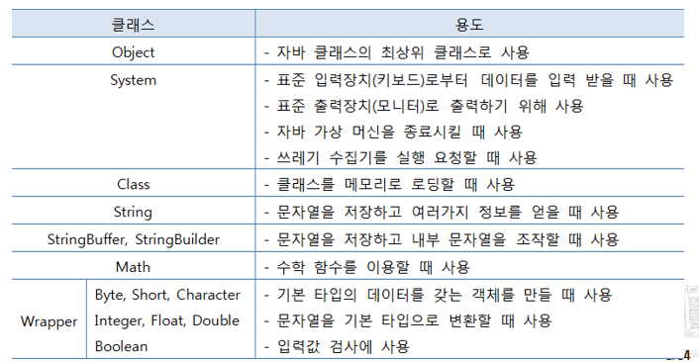

-Object클래스 메소드 p457

getClass() The Class object that represents the runtime class of this object.

이객체의 런타임클래스를 나타내는 클래스 개체를 반환

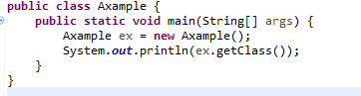

실행결과 : class Axample

hashCode() a hash code value for this object. 객체의 해시코드 값을 반환

객체의 해시코드란 객체를 실별할 수 있는 하나의 정수값으로 객체의 메모리번지를 이용해 해시코드를 만들어 리턴(개별 객체는 해시코드가 모두다름

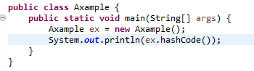

실행결과 : 305623748

public boolean equals(Object obj)

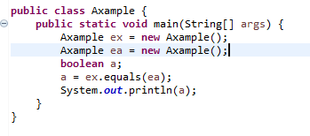

실행결과 : false

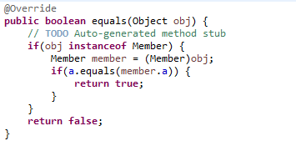

논리적동등(값의비교)을 통한 비교를 통해 true를 나오게할수있다

-protected Object clone() throws CloneNotSupportedException

return : a clone of this instance.

Throws:

CloneNotSupportedException - if the object's class does not support the Cloneable interface. Subclasses that override the clone method can also throw this exception to indicate that an instance cannot be cloned. 객체의 클래스가 Cloneable interface를 지원하지 않는경우 CloneNotSupportedException이 발생할수있음

- public String toString()

-java.util 패키지

* Chapter 11 10절 정규표현식과 Pattern클래스

-정규 표현식(Regular Expression) 작성 방법 : 문자열이 정해져 있는 형식으로 구성되어있는지 검증할때 사용 ex) 이메일, 전화번호, 비밀번호 등

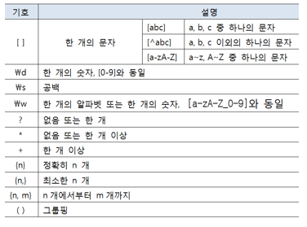

-Arrays : 배열조작 기능을 가지고있는 클래스 ( 배열 복사, 항목 정렬, 항목 검색)

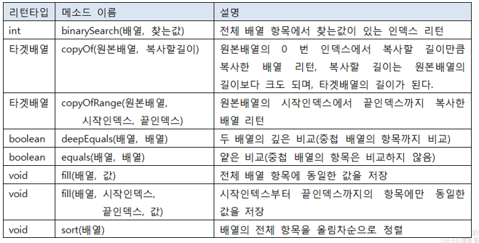

얕은복제와 깊은복제의차이

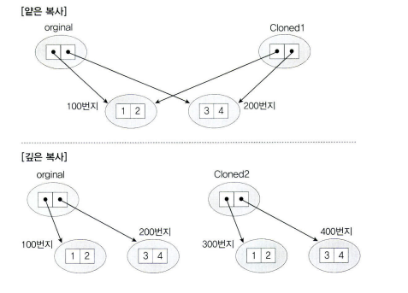

얕은복사는 메모리번지를 공유하여 System의 equals로 비교하면 true반환

깊은복사는 값을 새로운 메모리를 만들어 저장하기 때문에 System equals값이 false

* 객체의 정렬은 해당 객체의 클래스에 interface Comparable<Member>를 상속받고 sort의 comparTo를하여 Override한다